2013届高考生物一轮复习学案

18 孟德尔的豌豆杂交实验(一)(人教版)
考纲要求 1.孟德尔遗传实验的科学方法(Ⅱ)。2.基因的分离定律(Ⅱ)。

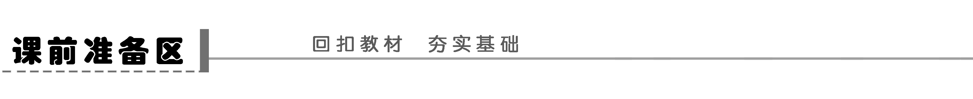
一、一对相对性状的杂交实验——提出问题
1．选用豌豆作为实验材料的优点
(1)豌豆是________传粉植物，而且是________受粉，所以在自然状态下一般是纯种。若人工去雄授粉，时间应为开花________(前/后)。
(2)豌豆具有许多________的性状。
2．常用符号及含义
P：____ F₁：______ F₂：______
×：____ ⊗：____ ♀：________ ♂：________
3．过程图解
P 高茎×矮茎→F₁ ____⊗,F₂ ______∶______
想一想 豌豆是自花传粉的植物，在实验中怎样实现异花传粉？
二、对分离现象的解释——提出假说
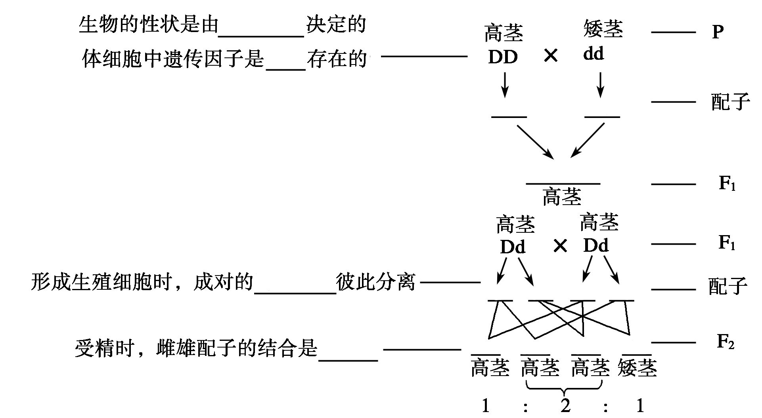
三、对分离现象解释的验证——演绎推理
1．测交
目的：验证对分离现象的解释。
↓
选材：F₁与__________。
↓
预期结果：Dd×dd→________。
↓
实验结果：F₁高茎×矮茎＝30高∶34矮≈1∶1。
↓
结论：实验数据与理论分析相符合，从而证明对分离现象理论解释的正确性。
2．间接验证：__________的模拟实验。
(1)实验原理：甲、乙两个小桶分别代表____________，甲、乙内的彩球分别代表________，用不同彩球随机组合模拟生物在生殖过程中__________________。
(2)实验注意问题
①要________抓取，且抓完一次将小球放回原小桶并搅匀。
②重复的次数足够多。
判一判 ①甲、乙两小桶内的彩球数可以不相同吗？
②每个小桶中两种颜色的小球可以不相同吗？

(3)结果与结论
彩球组合类型数量比DD∶Dd∶dd≈________，彩球代表的显隐性状的数值比接近________。
四、分离定律——得出结论
1．实质：________随__________的分开而分离。(如下图)
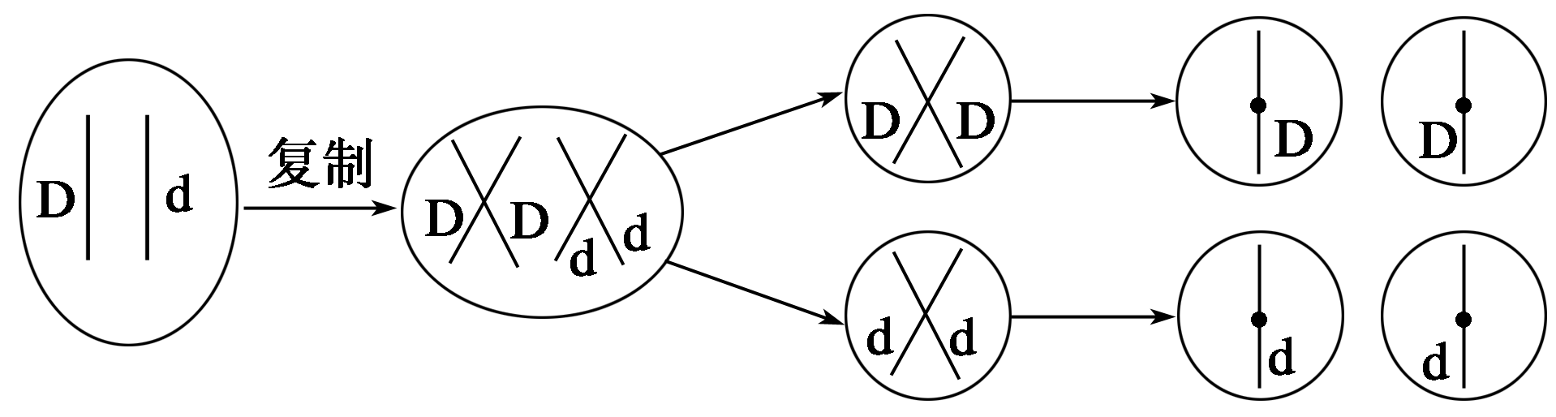
2．时间：减数第____次分裂____期。
思考 F₁产生雌、雄配子的比例为1∶1，其含义是什么？

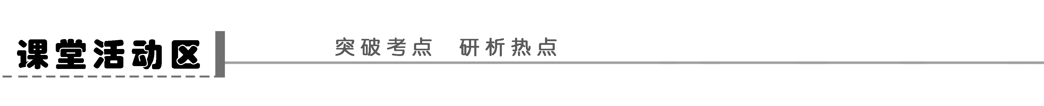
探究点一 核心概念的理解及相互关系
1．性状类
(1)性状：生物体所表现出的________特征和________特性的总称。
注意 生物性状的体现者——蛋白质；性状的控制者——核酸。
(2)相对性状：______生物______性状的不同________。
注意 牢记两个“同”，一个“不同”。
(3)性状分离：在杂种后代中，同时出现________和________的现象，在遗传学上叫做性状分离。
注意 隐性性状不是不表现的性状，而是指F₁未表现的性状，但在F₂中可以表现出来。
2．基因类
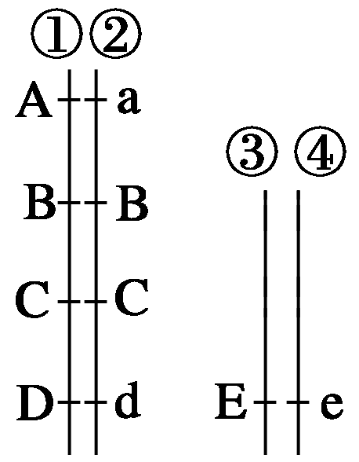
(1)等位基因：位于同源染色体的同一位置上，控制________的基因。如图中A和a、D和d、E和e都是等位基因，而B和B、C和C虽然位于同源染色体的同一位置上，但不是控制________的基因，它们是控制________的基因，称为相同基因，而不能称为等位基因。
注意 ①存在：存在于杂合子的所有体细胞中。②位置：位于一对同源染色体上的同一位置。③特点：能控制一对相对性状，具有一定的独立性。④分离的时间：减数第一次分裂后期。⑤遗传行为：随同源染色体的分开而分离，分别进入不同的配子中，独立地随配子遗传给后代。
(2)非等位基因在体细胞内有两种存在方式：一是________________上的基因，互为非等位基因，如图中A和E或e，E与A或a等，其遗传方式遵循________定律；二是位于____________上不同位置(座位)上的基因，互为非等位基因，其遗传方式不遵循________定律，可随________而重组。
3．个体类
(1)基因型与表现型
①基因型：与表现型有关的________；表现型：生物个体表现出来的________。
②关系：在相同的环境条件下，基因型相同，表现型一定相同；在不同环境中，即使基因型相同，表现型也未必相同。表现型是基因型与环境共同作用的结果。
(2)纯合子与杂合子
①纯合子：由________的配子结合成的合子发育成的个体(如DD、dd、AABB、AAbb)。
②杂合子：由________的配子结合成的合子发育成的个体(如Dd、AaBB、AaBb)。
注意 ①多对基因中只要有一对杂合，不管有多少对纯合都是杂合子。
②纯合子自交后代都是纯合子，但纯合子杂交，后代会出现杂合子；杂合子自交，后代会出现性状分离，且后代中会出现一定比例的纯合子。
思维拓展 显隐性性状的判断
(1)根据子代性状判断
①不同性状的亲本杂交⇒子代只出现一种性状⇒子代所出现的性状为显性性状。
②相同性状的亲本杂交⇒子代出现不同性状⇒子代所出现的新性状为隐性性状。
(2)根据子代性状分离比判断
具一对相对性状的亲本杂交⇒F₂代性状分离比为3∶1⇒所占比例为3的性状为显性性状。
(3)遗传系谱图中显、隐性判断
①双亲正常⇒子代患病⇒隐性遗传病；
②双亲患病⇒子代正常⇒显性遗传病。
探究示例1 将豌豆某一性状的显性类型进行自花传粉，对其后代的描述正确的是( )
①后代可能没有性状分离，全为显性类型 ②后代可能出现3∶1的性状分离比 ③后代可能出现1∶1的性状分离比 ④后代可能没有性状分离，全为隐性类型
A．①② B．③④ C．①④ D．②③
听课记录：

探究点二 孟德尔一对相对性状的杂交实验
观察下列杂交图解，探讨以下问题：
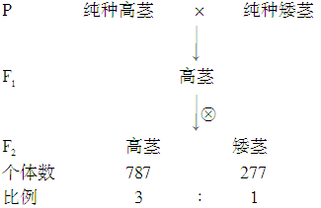
1．豌豆一对相对性状的杂交实验中，孟德尔发现了哪些问题？

2．孟德尔如何解释分离现象？

3．应用什么方法进行验证？

思维拓展
1．假说—演绎法是现代科学研究中常用的一种科学方法。孟德尔发现分离定律的“演绎”过程：观察现象提出问题(杂交实验)→提出假说→验证假说(测交实验)→得出结论(遗传规律)。
2．分离定律的适用范围
(1)进行有性生殖的真核生物的一对相对性状遗传；
(2)只适用于核基因遗传；
3．细胞学基础：减数分裂中随同源染色体分离，等位基因分开，如图所示：
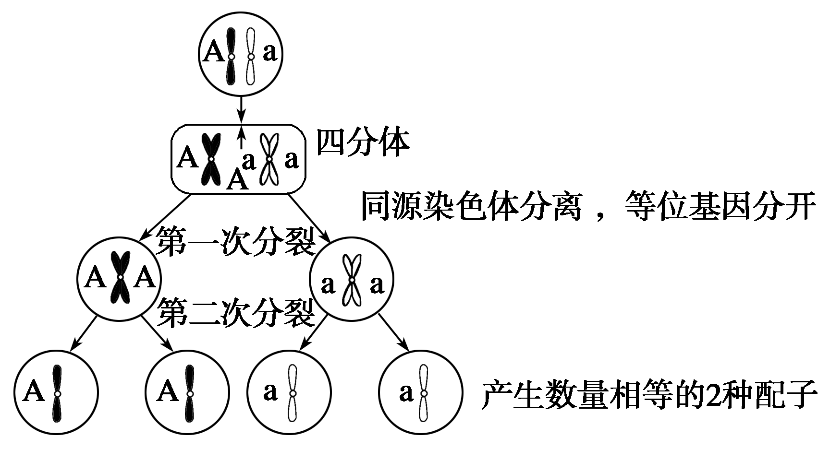
4．杂合子Aa连续多代自交问题分析——分离规律的应用之一
(1)杂合子Aa连续自交，第n代的比例情况如下表：
F_{n} | 杂合子 | 纯合子 | 显性纯合子 | 隐性纯合子 | 显性性状个体 | 隐性性状个体
所占  比例 |  | 1－ | － | － | ＋ | －
(2)根据上表比例，纯合子、杂合子所占比例坐标曲线图为：
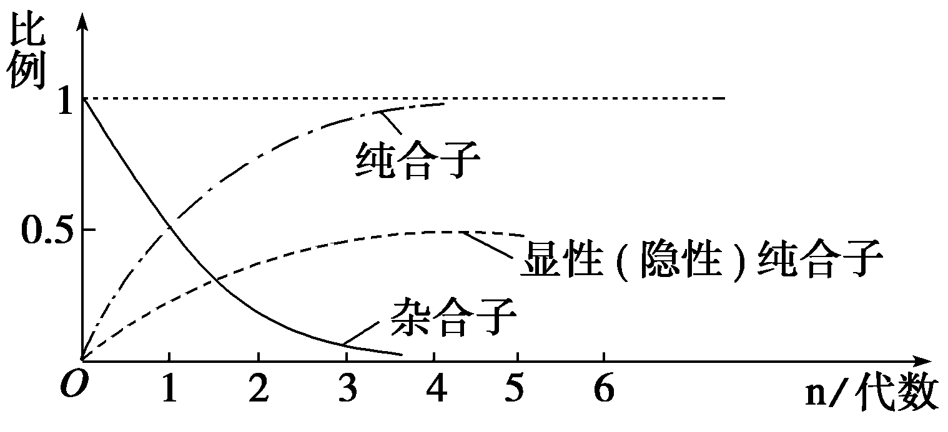
探究示例2 假说—演绎法是现代科学研究中常用的一种科学方法。下列属于孟德尔在发现基因分离定律时的“演绎”过程的是( )
A．生物的性状是由遗传因子决定的
B．由F₂出现了“3∶1”的性状分离比推测生物体产生配子时成对遗传因子彼此分离
C．若F₁产生配子时成对的遗传因子发生分离，则测交后代会出现两种性状，比值接近1∶1
D．若F₁产生配子时成对的遗传因子发生分离，则F₂中3种基因型个体比值接近1∶2∶1
听课记录：

探究点三 分离定律的解题思路
1．常用规律
亲本 | 子代基因型 | 子代表现型
AA×AA | AA | ________
AA×Aa | AA∶Aa＝________ | 全为显性
AA×aa | Aa | ________―→
Aa×Aa | AA∶Aa∶aa＝______ | 显性∶隐性＝3∶1
Aa×aa | Aa∶aa＝____ | 显性∶隐性＝1∶1
aa×aa | __________ | 全为隐性
2.解题思路
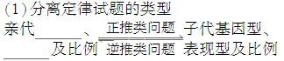
(2)基因型的确定技巧
①隐性突破法：若子代出现隐性性状，则基因型一定为____，其中一个来自____，另一个来自____。
②后代分离比推断法
若后代分离比为显性∶隐性＝3∶1，则亲本基因型为______
和____，若后代分离比为显性∶隐性＝____，则双亲一定是测交类型。若后代只有________，则亲本至少有一方是显性纯合子，即：AA×Aa或AA×AA。
(3)四步曲写基因型
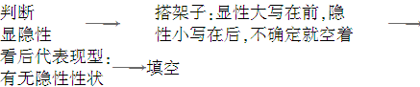
探究示例3 南瓜果实的黄色和白色是由一对等位基因(A和a)控制的，用一株黄色果实南瓜和一株白色果实南瓜杂交，子代(F₁)既有黄色果实南瓜也有白色果实南瓜，让F₁自交产生的F₂表现型如图所示。下列说法不正确的是( )
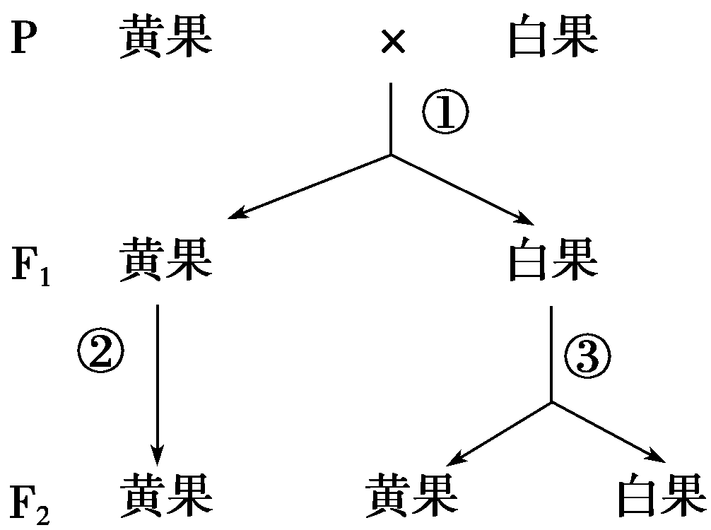
A．由①②可知黄果是隐性性状
B．由③可以判定白果是显性性状
C．F₂中，黄果与白果的理论比例是5∶3
D．P中白果的基因型是aa
听课记录：



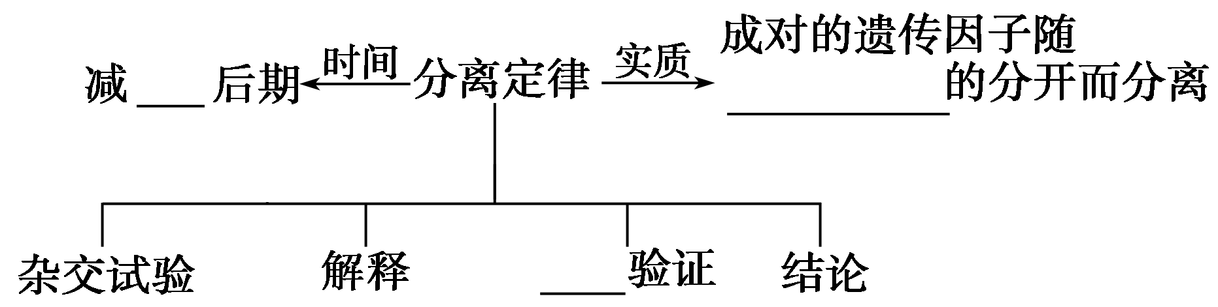

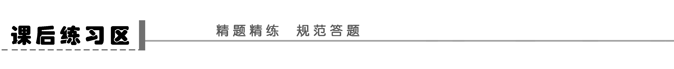

题组一 基本概念及孟德尔实验
1．杂合子之所以表现显性性状，是因为( )
A．显性基因效应掩盖了隐性基因效应
B．显性基因控制隐性基因
C．隐性基因得不到表达
D．隐性基因没有遗传效应
2．(2011·六安质检)通过测交，不能推测被测个体( )
A．是否是纯合子 B．产生配子的比例
C．基因型 D．产生配子的数量
3．(2011·盐城模拟)假说—演绎法包括“提出问题、提出假说、验证假设、得出结论”四个基本环节，利用假说—演绎法，孟德尔发现了两个遗传规律。下列关于孟德尔的研究过程的分析正确的是(多选)( )
A．提出问题是建立在纯合亲本杂交和F₁自交两组豌豆遗传实验基础上的
B．孟德尔所作假设的核心内容是“性状是由位于染色体上的基因控制的”
C．为了验证作出的假设是否正确，孟德尔设计并完成了测交实验
D．孟德尔成功的原因之一是选用豌豆作为实验材料
4．(2009·江苏生物，7)下列有关孟德尔豌豆杂交实验的叙述，正确的是( )
A．孟德尔在豌豆开花时进行去雄和人工授粉，实现亲本的杂交
B．孟德尔研究豌豆花的构造，但无需考虑雌蕊、雄蕊的发育程度
C．孟德尔根据亲本中不同个体表现型来判断亲本是否纯合
D．孟德尔利用了豌豆自花传粉、闭花受粉的特性
5．玉米幼苗绿色与白色是一种相对性状(用A、a表示)。现用两个杂合子自交所产生的种子作实验种子，将400粒播种在黑暗处，另400粒播种在有光处。萌发后统计幼苗的表现型，结果如下表。以下对实验结果的分析错误的是( )
表现型  环境 | 绿色幼苗 | 白色幼苗
黑暗 | 0 | 395
有光 | 299 | 88
A.光是叶绿素形成的必要条件
B．光照条件下能形成叶绿素是显性性状
C．表现型是基因型和环境因素共同作用的结果
D．绿色幼苗的基因型都是AA
题组二 分离定律的应用
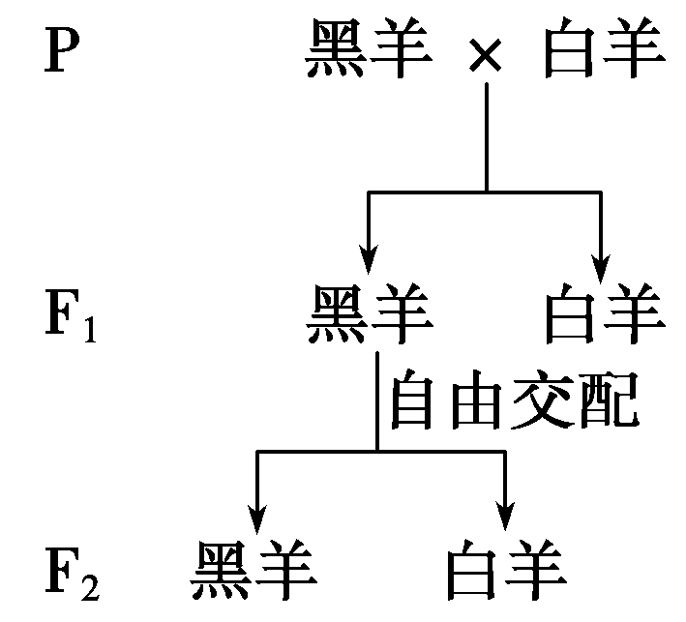
6．(2010·南京模拟)根据如图所示实验，下列结论不正确的是( )
A．所有的黑羊的亲代中至少有一方是黑羊
B．F₁黑羊的基因型与亲代黑羊的基因型相同
C．F₂黑羊的基因型都与F₁黑羊相同
D．白色是隐性性状
7．已知小麦抗锈病是由显性基因控制的，让一株杂合子小麦自交获得F₁，淘汰掉其中不抗锈病的植株后，再自交获得F₂。从理论上计算，F₂中不抗锈病的植株占总数的( )
A．1/4 B．1/6 C．1/8 D．1/16
8．(2010·江苏生物，20)喷瓜有雄株、雌株和两性植株，G基因决定雄株，g基因决定两性植株，g－基因决定雌株。G对g、g－是显性，g对g－是显性，如：Gg是雄株，gg－是两性植株，g－g－是雌株。下列分析正确的是( )
A．Gg和Gg－能杂交并产生雄株
B．一株两性植株的喷瓜最多可产生三种配子
C．两性植株自交不可能产生雌株
D．两性植株群体内随机传粉，产生的后代中，纯合子比例高于杂合子
题组三 应用提升
9．在豚鼠中，黑色皮毛对白色皮毛为显性。如果一对杂合的黑毛豚鼠交配，一胎产下4仔，此4仔的表现型可能是(多选)( )
A．全都黑色 B．3黑1白
C．1黑3白 D．全部白色
10．大约在70个表现正常的人中有一个白化基因携带者。一个表现正常、其双亲也正常、但有一个白化病弟弟的女人，与一无亲缘关系的正常男子婚配。问他们所生的孩子患白化病的概率是( )
A．1/9 B．1/8 C．1/420 D．1/560
题 号 | 1 | 2 | 3 | 4 | 5 | 6 | 7 | 8 | 9 | 10
答 案
11.(2010·全国卷Ⅱ，33)人类白化病是常染色体隐性遗传病。某患者家系的系谱图如图甲。已知某种方法能够使正常基因A显示一个条带，白化基因a则显示为位置不同的另一个条带。用该方法对上述家系中的每个个体进行分析，条带的有无及其位置表示为图乙。根据上述实验结果，回答下列问题：
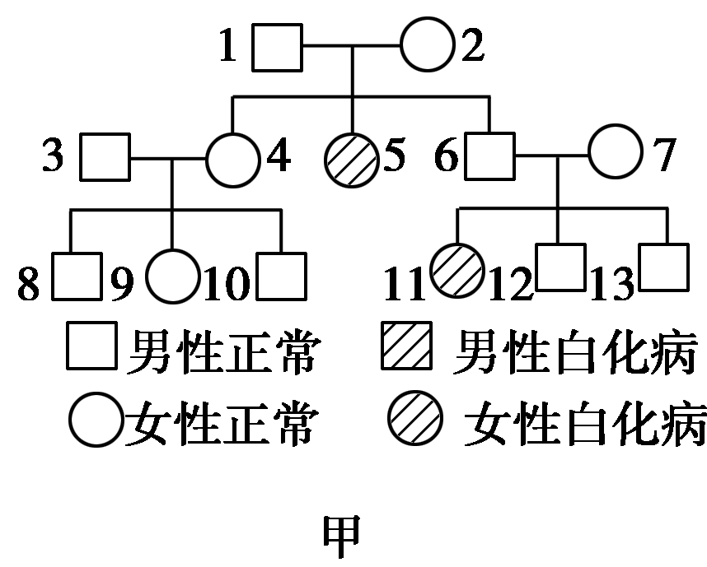
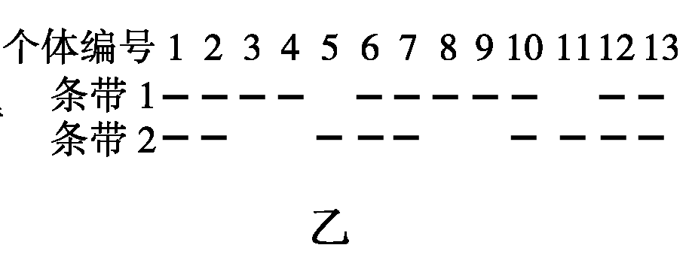
(1)条带1代表________基因。个体2～5的基因型分别为________、________、__________和__________。
(2)已知系谱图图甲和图乙的实验结果都是正确的，根据遗传定律分析图甲和图乙，发现该家系中有一个体的条带表现与其父母不符，该个体与其父母的编号分别是________、________和________，产生这种结果的原因是________________________。
(3)仅根据图乙给出的个体基因型的信息，若不考虑突变因素，则个体9与一个家系外的白化病患者结婚，生出一个白化病子女的概率为__________，其原因是________________________________________________________________________
________________________________________________________________________。
12．在豌豆中，高茎与矮茎的有关遗传因子为A、a，将A、B、C、D、E、F、G七种豌豆分四组进行杂交得到如下结果。
杂交后代  杂交组合 | 高茎 | 矮茎 | 总植株数
①A×B | 210 | 70 | 280
②C×D | 0 | 250 | 250
③E×F | 190 | 190 | 380
④G×D | 300 | 0 | 300
请分析回答下列问题：
(1)豌豆性状遗传的实质是_________________________________________ ___________________；在遗传过程中起桥梁作用的细胞是________。
(2)上述实验所获得的高茎纯合子占高茎植株总数的
________________%。
(3)在所有子代中，能稳定遗传和不能稳定遗传的数量比例为________。
(4)豌豆G、C、A的遗传因子组成分别是_________________________________________ _______________________________。
(5)①、②、③的交配方式分别是___________________________________________ _____________________________。
(6)高茎与矮茎遗传因子的遗传符合________定律，它的实质是________________________________________________________________________。

学案18 孟德尔的豌豆杂交实验(一)
课前准备区
一、1.(1)自花 闭花 前 (2)易于区分
2．亲代 子一代 子二代 杂交 自交 (雌性)母本 (雄性)父本
3．高茎 3高茎 1矮茎
想一想 先除去未成熟花的全部雄蕊，然后套上纸袋，待雌蕊成熟时，采集另一植株的花粉，撒在去雄花的雌蕊的柱头上，再套上纸袋。
二、遗传因子 成对 D d Dd 遗传因子 D d D d 随机的 DD Dd Dd dd
三、1.隐性纯合子 1Dd∶1dd 2.性状分离比 (1)雌雄生殖器官 雌雄配子 雌雄配子的随机结合 (2)①随机
判一判 ①可以，♀、♂配子的数量可以不相同，一般♂配子多于♀配子；
②不可以，产生D和d两种配子的比例是1∶1。
(3)1∶2∶1 3∶1
四、1.等位基因 同源染色体 2.一 后
思考 F₁配子的种类是指雌、雄配子分别有两种：D和d，D和d的比例为1 ∶1，而不是雌、雄配子的比例为1∶1。生物一般雄配子的数量远远多于雌配子的数量，如豌豆。
课堂活动区
探究点一
1．(1)形态 生理生化 (2)同种 同一 表现类型
(3)显性性状 隐性性状
2．(1)相对性状 相对性状 相同性状 (2)非同源染色体 自由组合 同源染色体 自由组合 交叉互换
3．(1)①基因组成 性状 (2)①相同基因 ②不同基因
探究示例1 A [显性个体可能是纯合子或杂合子，若为纯合子，①对；若为杂合子，②对；不会出现其他可能。]

探究点二
1．(1)F₁为何只表现高茎性状？
(2)F₂中矮茎性状为什么会重新出现？
(3)F₂性状的分离比为何是3∶1?
2．(1)生物的性状是由遗传因子决定的。
(2)体细胞中遗传因子成对存在，如DD、Dd表现高茎，dd表现矮茎。
(3)配子中只含每对遗传因子中的一个，所以F₁(Dd)可产数量相等的D配子和d配子。
(4)雌雄配子的结合是随机的。
3．测交法
探究示例2 C [本题考查孟德尔豌豆杂交实验中涉及的假说—演绎法。孟德尔在观察到F₂高茎与矮茎比例接近3∶1时，提出的假说是：生物的性状是由遗传因子决定的，生物体内的遗传因子是成对存在的，在产生配子时成对的遗传因子彼此分离，分别进入不同配子中。受精时，雌雄配子的结合是随机的。演绎的过程为：若F₁产生配子时，成对的遗传因子彼此分离，则测交后代会出现2种表现型，比例为1∶1。]
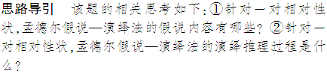
探究点三
1．全为显性 1∶1 全为显性 1∶2∶1 1∶1 aa
2．(1)基因型 表现型 (2)①aa 父本 母本 ②Aa Aa 1∶1 显性性状
探究示例3 D [首先判断亲本中白果为显性且为杂合子。F₁中黄果和白果各占，再分别自交，F₂中黄果占，白果占。]
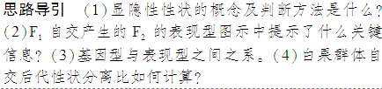
构建知识网络
Ⅰ 同源染色体 测交
课后练习区
1．A [显性基因和隐性基因都能表达，但显性基因的表达效果掩盖了隐性基因的表达效果。]
归纳总结 读下图理解相关概念之间的关系
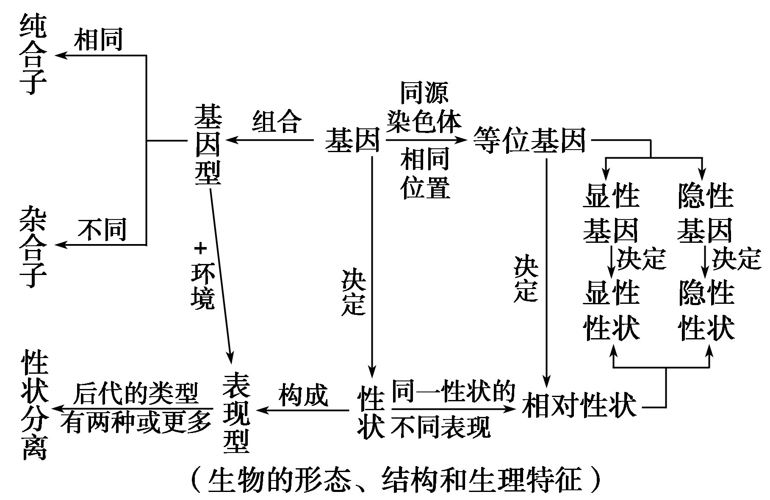
2．D [测交实验是将未知基因型的个体和隐性纯合子杂交的交配方式，其主要用途是测定被测个体的基因型，也可由此推测出被测个体产生配子的比例。]
3．ACD [孟德尔应用了假说—演绎法发现了遗传的两大定律，其问题的提出是在纯合亲本杂交、F₁自交两组实验的基础上完成的；为验证假说的正确与否，孟德尔设计并完成了测交实验；选用豌豆作为实验材料是孟德尔成功的重要原因之一；孟德尔并没指出基因位于染色体上，完成该假设的是萨顿。]
科学方法 聚焦“假说—演绎”
(1)“假说—演绎”是现代科学研究中常用的一种科学方法，以下为“假说—演绎”推理的逻辑关系图：
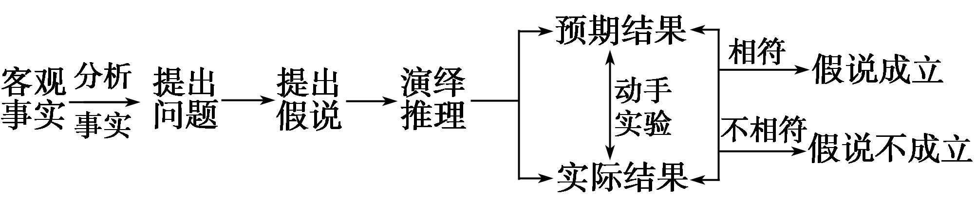
(2)“假说—演绎”有利于同学们的逆向思维的培养和能力的提高，同学们在平时思考问题和解题时可常用“假说—演绎”法。譬如说在探究性实验中结果和结论的预测分析时就会用到“假设—演绎”法—先进行逆向思维分析，然后再进行正面组织答案进行描述。
4．D [孟德尔以豌豆作为实验材料，利用了豌豆自花传粉、闭花受粉的特性，这样可避免外来花粉的干扰。但需要考虑雌、雄蕊的发育程度，在花蕾期进行去雄，确保实现亲本杂交。孟德尔依据性状是否稳定地遗传给后代，来判断某表现型个体是否为纯合子。]
5．D
6．C [由F₁黑羊自由交配，后代发生性状分离可知，黑色对白色为显性，F₁黑羊为杂合子，F₂黑羊可以是杂合子，也可以是显性纯合子；又由于亲代黑羊的后代中有白羊，故亲本黑羊也是杂合子。]
7．B [F₁为Aa自交的产物，其基因型应为1/4AA，1/2Aa，1/4aa，淘汰掉不抗锈病的植株后，则有1/3AA，2/3Aa。它们自交后代F₂中不抗锈病的植株仅来自2/3Aa的自交后代中，概率为2/3×1/4＝1/6，其余均为抗锈病品种，故答案应选B。]
8．D [Gg和Gg－均为雄株，因此两者不能杂交，A项错；两性植株共有gg和gg－两种基因型，最多产生两种类型的配子，B项错；基因型为gg－的两性植株自交，后代中有雌性植株出现，C项错；两性植株群体的随机传粉有gg自交、gg－自交、gg和gg－杂交三种情况：gg自交后代全为纯合子；gg－自交中一半为纯合子，一半为杂合子；gg和gg－杂交，后代中有一半为纯合子，一半为杂合子。所以综合三种情况，纯合子比例高于杂合子，D项正确。]
概念辨析 区分“自交”和“自由交配”
(1)概念不同：①自交是指基因型相同的生物个体交配，植物指自花受粉和雌雄异花的同株受粉。动物指基因型相同的雌雄个体之间交配。②自由交配是指群体中的个体随机进行交配，基因型相同和不同的个体之间都要进行交配。植物和动物都包括自交和杂交，只是动物的自交在基因型相同雌雄个体之间进行。
(2)交配组合种类不同：若群体中有基因型AA、Aa、aa的个体，①自交方式有AA×AA、Aa×Aa、aa×aa三种；②自由交配方式除上述三种外，还有AA×aa、Aa×aa、AA×Aa，共六种。
(3)结果不同：含一对等位基因(Aa)的生物，①若连续自交n代产生的后代中，基因型为Aa的个体1/2^{n}，而基因型为AA和aa的个体各占1/2×(1－1/2^{n})；②若自由交配n代产生的后代中AA∶Aa∶aa＝1∶2∶1。
9．ABCD [杂合子在交配产仔时，一胎虽然产了4仔，但每一仔都是由卵细胞和精子分别受精形成的，是独立的。每一仔的性状都是3/4的可能性为黑色，1/4的可能性为白色，综上所述，在子代数量较少时各种可能性都有可能出现。]
10．C [这位女性其双亲表现正常但有一白化病的弟弟，可以得出其双亲的基因型为Aa×Aa，所以这位正常女性可能的基因型是AA、Aa，概率分别是1/3和2/3，与其婚配的男子是杂合体Aa的可能性为1/70，则可算出他们所生孩子患白化病的概率是2/3×1/70×1/4＝1/420。]
11．(1)A Aa AA AA aa
(2)10 3 4 基因发生了突变
(3)0 个体9的基因型是AA，不可能生出aa个体
解析 (1)根据题意知，人类白化病是由常染色体上的隐性基因控制的遗传病。根据图乙的5号个体可以判断出条带2代表白化基因a，则条带1代表正常基因A，个体2～5的基因型分别是Aa、AA、AA、aa。(2)根据图乙，个体3、4的基因型是AA和AA，则其后代的基因型应该都是AA，而10号的基因型是Aa，这不符合基因的分离定律，产生这种结果的原因是发生了基因突变。(3)根据图乙给出的个体基因型的信息，个体9的基因型是AA，她与一个白化病患者(基因型是aa)结婚，其后代的基因型是Aa，不可能生出aa的个体来。
12．(1)亲代将遗传物质复制后传递给子代 配子
(2)10 (3)58∶63 (4)AA、aa、Aa (5)杂合子自交、隐性纯合子自交、测交 (6)分离 在生物的体细胞中，控制同一性状的遗传因子成对存在，不相融合；在形成配子时，成对的遗传因子发生分离，分离后的遗传因子分别进入不同的配子中，随配子遗传给后代
解析 根据后代相关数据比值可知，组合①中A、B均为Aa；组合②中C、D均为aa；组合③中E、F，一个为Aa，一个为aa，即测交组合；组合④中因已知D为aa，所以G为AA，进而推出各组合后代遗传物质组成情况：
后代  组合 | 高茎 |  | 矮茎
后代  组合 | AA | Aa | aa
① | 70 | 140 | 70
② | 0 | 0 | 250
③ | 0 | 190 | 190
④ | 0 | 300 | 0
合计 | 70 | 630 | 510
方法技巧 纯合子、杂合子的鉴定
(1)自交的方式。让某显性性状的个体进行自交，若后代能发生性状分离，则亲本一定为杂合子；若后代无性状分离，则可能为纯合子。
注意 此法是最简便的方法，但只适合于植物，不适合于动物。
(2)测交的方式。让待测个体与隐性纯合子测交，若后代出现隐性性状，则一定为杂合子；若后代只有显性性状个体，则可能为纯合子。
注意 待测对象若为生育后代少的雄性动物，注意应与多个隐性雌性个体交配，以使后代产生更多的个体，使结果更有说服力。
(3)花粉粒鉴定法。原理：花粉中所含的直链淀粉和支链淀粉可通过遇碘后分别变为蓝色和紫红色的测试法进行鉴定，并可借助于显微镜进行观察。若亲本产生两种颜色的花粉并且数量基本相等，则亲本为杂合子；若亲本只产生一种类型的花粉，则亲本为纯合子。
注意 此法只适用于产支链和直链淀粉的植物且需要借助染色和显微镜进行观察。
(4)用花药离体培养形成单倍体植株，再用秋水仙素处理加倍后获得的植株进行鉴定。观察植株性状，若有两种类型，则亲本能产生两种类型的花粉，即为杂合子；若只得到一种类型的植株，则说明亲本只能产生一种类型的花粉，即为纯合子。
注意 此法只适用于植物。

